
180xxxxxxx
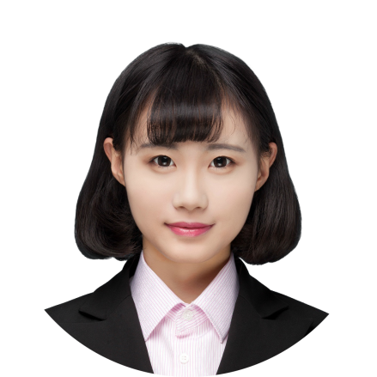
MS EXCEL
ENGLISH CET6
AXURE
PHOTOSHOP
MS POWERPOINT
123@microsoft.com
xxxxxx
王冰冰
求职意向 | 产品助理
xx大学 商学院 20xx.09-20xx.07
市场营销 硕士 GPA 3.8/4.0 排名 1/26
XX大学 商学院 20xx.09-20xx.07
市场营销 本科 GPA 3.8/4.0 排名 1/58

北京市海淀区中关村东路1号清华科技园D座15层(100084)；
调整技能条：点击两次技能条，按住shift拖动右端小点

北京市优秀毕业生、北京市三好生、国家奖学金、国家励志奖学金
20xx年社会实践团队获校级“优秀团队”奖、20xx年个人“实践先锋”

全国“Office高校联盟”菁英挑战赛商业策划大赛
全国第三 北京市第一
- 统计产品的数据和优势，为团队的产品设计和商业模式的搭建提供数据支持
- 完成商业广告文案的策划和广告海报的制作
- 作为主讲人，带领最后的路演，并解答嘉宾问题。

20xx.09-20xx.12

xx网站测试部

产品实习生
- 学习电子商务以及测试的相关知识，阅读销售促销测试组的相关需求文档，参加每日晨会。
- 参与多项OfficePLUS重要促销活动的测试，完成任务迅速。并协助部门同事共同完成其他任务。
- 周考核优秀率100%。实习期间，还主动去了解其他部门的工作，更多地了解公司体系。

20xx.07-20xx.06
xx项目组 产品运营实习生
- 与Office合作，负责校园活动的策划和执行，累计参与人数2000+，活动网站总 PV 150 万+，总 UV 90 万+；
- 参与第二期页面功能设计，构思功能模块、协助设计师完成交互设计、跟进开发团队优化需求；
- 负责页面整体文案，策划推广方案并执行，联络站外优质用户 21 人，为站内贡献 UGC 内容，并积极维护增加其粘性；
20xx.07-20xx.02
MS WORD

